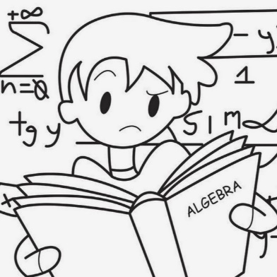
23.03.2022
10 класс
Алгебра и начала математического анализа
Урок № 35
Тема. Знаки синуса, косинуса, тангенса
Цель: уметь определять знаки синуса, косинуса, тангенса.
- Изучение новой темы

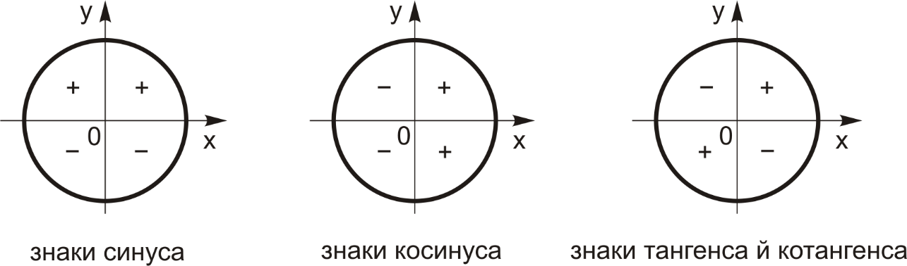
- Разобрать задачи 1-2 на стр. 133 учебника.

- Выполнение упражнений: № 444, № 445.
Домашнее задание: стр. 132-133(ознакомиться), № 446 (выполнить).


Задание, выполненное в письменном виде, должно быть сфотографировано и отправлено в виде файла.
Для обратной связи можно использовать электронную почту: n.p.pukhalskaya@mail.ru, социальную сеть ВК.

